Naam: …………………………………………………………
Bij het Klap-magazine van september 2020

1.a. In een artikel op pag. 8 vind je vier attracties of dingen die je kan doen op een kermis.
Een s…………………………………………………………
Een r…………………………………………………………
B…………………………………………………………
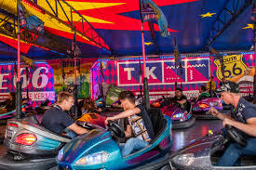

Van een s…………………………………………… of w…………………………………………… smullen aan een eetkraam.
b. Ken je nog twee andere kermisattracties?
……………………………………………………………………………………………………………………………………………………..………………
2. In het artikel ‘Oogst’ staan enkele moeilijke woorden met hun uitleg.
Verbind wat bij elkaar hoort.

Hakselaar 0 0 schuur/opslagplaats op het erf waar de boer het gemalen voer bewaart.

Kipper 0 0 dient om een plant in kleine stukjes te maaien.

Silo 0 0 een grote bak om de kleine stukjes via een pijp in te doen.

3. Op pag. 4 vind je een aantal tips die zeer belangrijk zijn als je met een veilige fiets naar school wil rijden. We lieten enkele woorden weg. Vul jij die in?
Controleer zeker of je remmen, banden en …………………………………………………………werken.
………………………………………………………… je fiets regelmatig.
Smeer af en toe wat ………………………………………………………… op de ketting.
………………………………………………………… samen met je ouders je banden op.

4. Wanneer spreken we van een hittegolf? Je leest het in het kaderstuk met dezelfde naam.
……………………………………………………………………………………………………………………………………………………..………………
……………………………………………………………………………………………………………………………………………………..………………
5. Vul deze tekst over de Vectaerovenator Inopinatus aan.
Dat is een dino waarvan ze enkele resten gevonden hebben in het Verenigd Koninkrijk.
- Wat betekent de moeilijke naam hierboven? ‘met lucht ……………………………………………………’
- Wanneer leefde dit dier? ………………………………………………………… jaar geleden
- Het was een (omkring wat juist is): planteneter – alleseter – vleeseter
- Hij was ongeveer …………………………………… meter lang.
- De botten werden naar de ……………………………………………………… van Southampton gebracht.

6. Hoe werkt een balpen? Je ontdekt het op pag. 14.
Zet deze zinnen in de juiste volgorde. Nummer ze van 1 tot 5.

- Het laat een spoor van inkt na op papier.
- Dat wordt afgesloten door een klein balletje.
- Beweeg je je pen? Dan rolt het balletje door de inkt.
- Een balpen heeft een buisje met inkt.
- Zo loopt de inkt er niet uit.
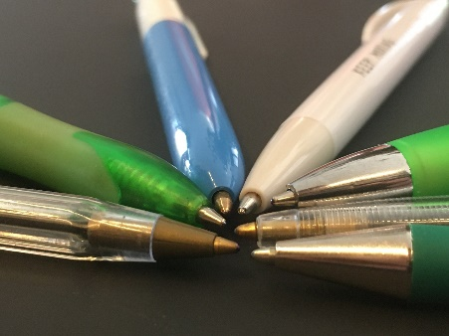

7. Lees aandachtig het artikel over Jean-Joseph Merlin (= Made in Belgium).
Beantwoord deze vragen met een korte zin.
(Een zin heeft een hoofdletter en een leesteken.)
- Hoe oud was Jean-Joseph Merlin toen hij de rolschaatsen uitvond?
……………………………………………………………………………………………………………………………………………………..…………
- Hij had een paar problemen met zijn rolschaatsen. En hij vond geen oplossing.
Wat waren die twee problemen? ……………………………………………………………………………………………………………………………………………………..…………
……………………………………………………………………………………………………………………………………………………..…………

